教学质量管理平台普通教师使用手册
简易版
第一、登录系统
学校教学质量管理平台网址：http://svchr.mycospxk.com/
账号：教师工号；密码：111111（初始密码，可修改）
第二、发布问卷
1、即时性评价问卷
在即时评价——任务管理中点击创建任务，设置任务的名称，下一步进入问卷设计界面，有8种题型可供选择。
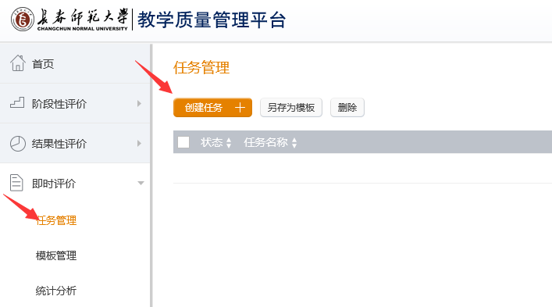
图2-1
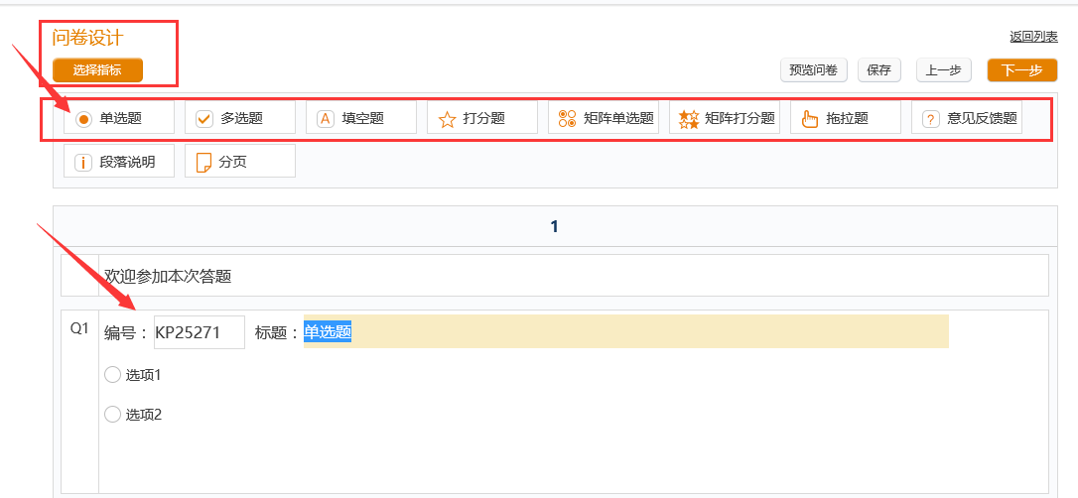
图2-2
若不会设置题型，可点击图2-2中黄色的选择指标按钮，进入系统指标题库，如图所示，左侧有相关问题分类，如果觉得其中有一指标符合要求，点击前面的选框，确定，则该问题就会出现在问卷设计界面。
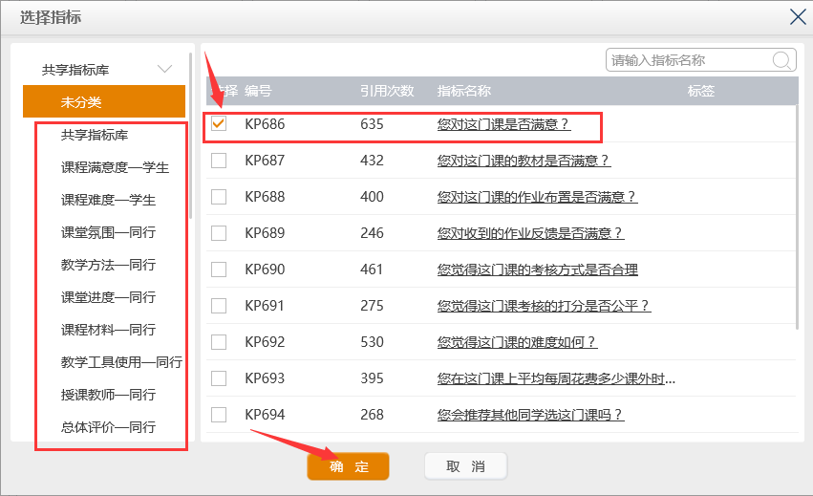
图2-3
问卷设计好后，可预览问卷，或者保存问卷，如果全部问题已设置完毕，可点击下一步，选择发布方式。
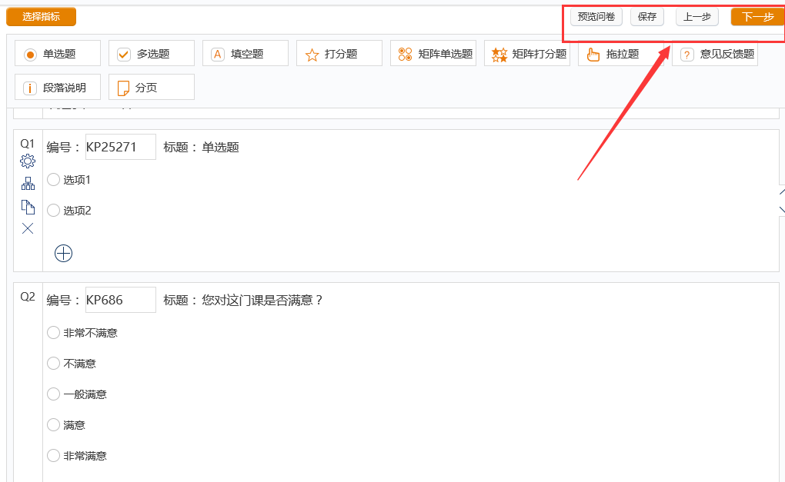
图2-4
系统发布方式有2种，一种是直接发布问卷，可生成二维码和答题链接，这种方式学生答题不需要登录账号，直接扫码或者点击链接即可答题，答题结果不会统计学生姓名；
第二种是选择调查对象，选择第二种发布方式，点击下一步，开始选择调查对象，例如对学生进行调查，选择学生，然后范围选择教学班，点击黄色的添加按开始选择自己所教的教学班。
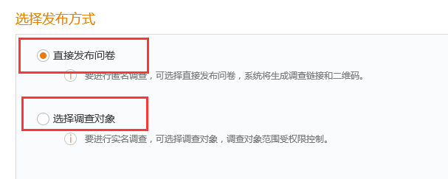
图2-5
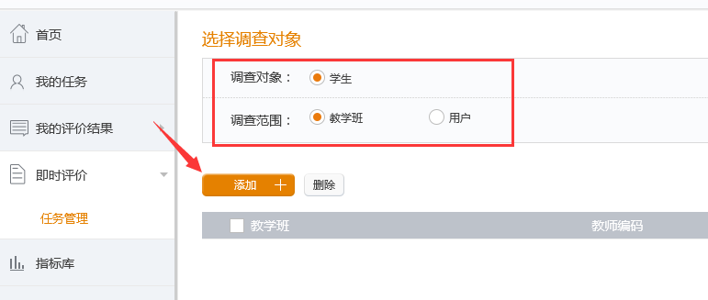
图2-6
如图2-7所示，有一个一件全部添加功能，可添加所有教学班，若对全部教学班发起评价，则可选择一键全部添加，若只是部分教学班，则可通过前面的复选框来添加，勾选部分教学班，点击添加按钮，则添加了需要调查的教学班，添加的教学班会出现在界面中。
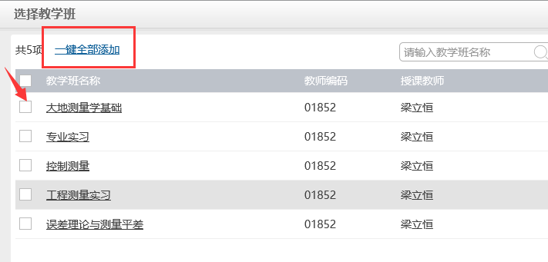
图2-7
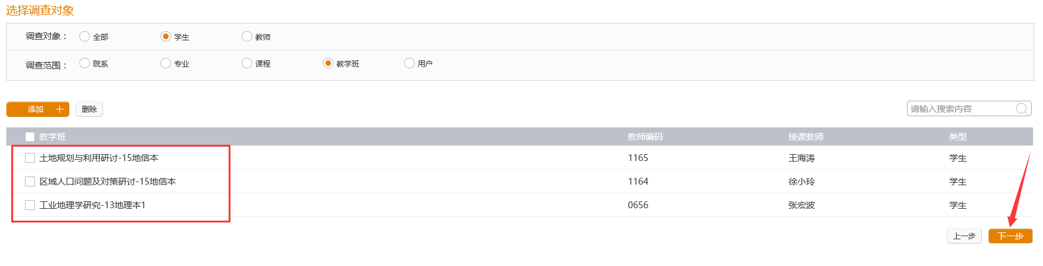
图1-8
选择调查对象完成，点击下一步设置调查时间，设置完调查时间，最后便可发布问卷，点击图2-9中的发布按钮，问卷就会发布出去，相应的学生就会收到问卷。
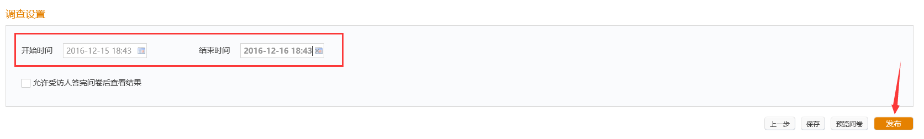
图2-9

